Resource: unfoldingWord® Open Bible Stories
unfoldingWord® Open Bible Stories © 2022 unfoldingWord. Released under CC BY-SA 4.0 license. unfoldingWord® Open Bible Stories has been adapted in the following languages: Tok Pisin, Arabic (عربي), French (Français), Hindi (हिंदी), Indonesian (Bahasa Indonesia), Portuguese (Português), Russian (Русский), Spanish (Español), Swahili (Kiswahili), and Simplified Chinese (简体中文) from unfoldingWord® Open Bible Stories © 2022 unfoldingWord. Released under CC BY-SA 4.0 license by Mission Mutual

unfoldingWord® Open Bible Stories

47. फिलिप्पी में पौलुस और सीलास
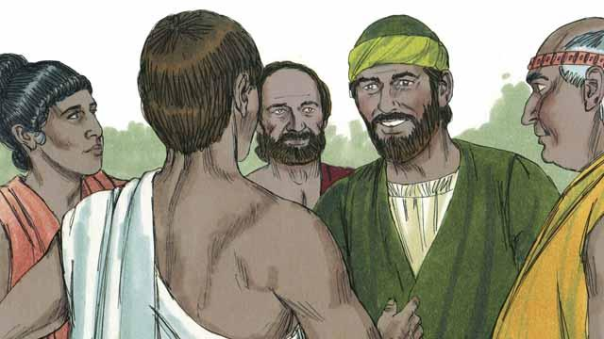
जब शाऊल ने सम्पूर्ण रोमी साम्राज्य में यात्राएँ कीं तो उसने अपने रोमी नाम "पौलुस" का उपयोग करना आरम्भ कर दिया। एक दिन, पौलुस और उसका मित्र सीलास फिलिप्पी नगर में यीशु के बारे में शुभ संदेश सुनाने के लिए गए। वे नगर के बाहर नदी के किनारे एक स्थान पर गए जहाँ लोग प्रार्थना करने के लिए इकट्ठा थे। वहाँ वे लुदिया नाम की एक स्त्री से मिले जो एक व्यापारी थी। वह परमेश्वर से प्रेम करती थी और उसकी आराधना करती थी।
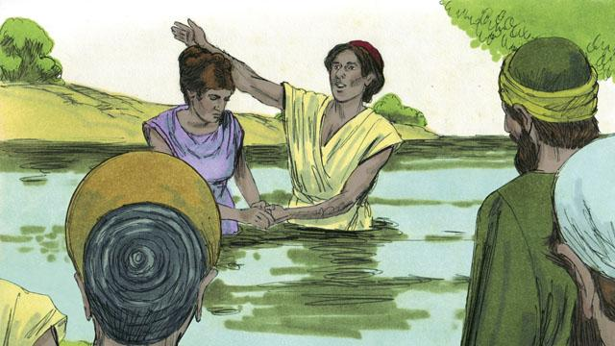
परमेश्वर ने लुदिया को यीशु के बारे में संदेश पर विश्वास करने के लिए सक्षम किया। पौलुस और सीलास ने उसे और उसके परिवार को बपतिस्मा दिया। उसने पौलुस और सीलास को अपने घर ठहरने के लिए आमंत्रित किया, इसलिए वे वहाँ ठहर गए।
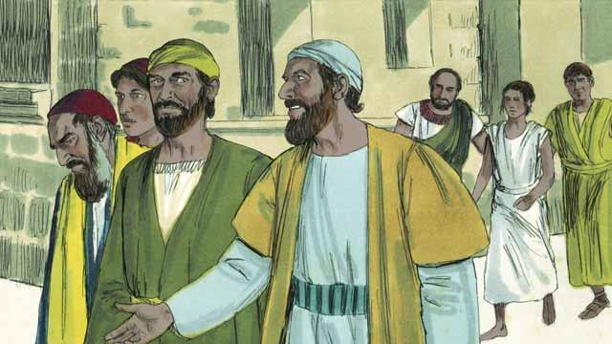
पौलुस और सीलास लोगों से अक्सर उस स्थान पर मिलते थे जहाँ यहूदी लोग प्रार्थना किया करते थे। प्रतिदिन जब वे वहाँ जाते थे तो एक दासी लड़की जो दुष्टात्मा द्वारा नियंत्रित थी उनका पीछा किया करती थी। इस दुष्टात्मा के माध्यम से वह लोगों का भविष्य बताया करती थी, इसलिए वह भविष्य बताने वाली के रूप में अपने स्वामियों के लिए बहुत धन कमाया करती थी।
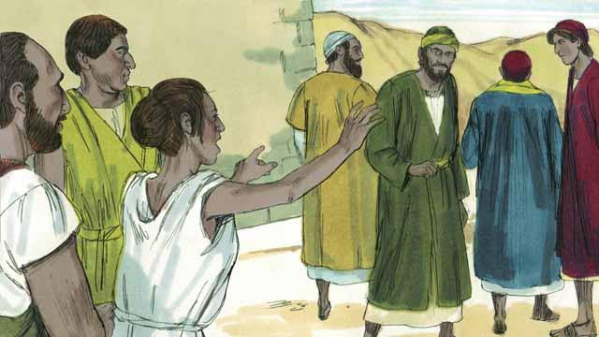
उनके जाते समय यह दासी लड़की चिल्लाया करती थी, "ये पुरुष परम प्रधान परमेश्वर के सेवक हैं। ये तुमको उद्धार पाने का मार्ग बता रहे हैं!" वह प्रतिदिन ऐसा किया करती थी जिससे कि पौलुस नाराज़ हो गया।
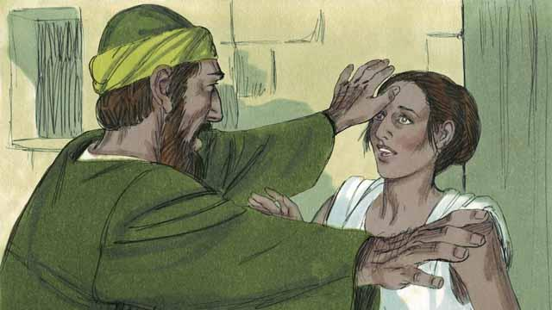
अंत में, एक दिन जब उस दासी लड़की ने चिल्लाना आरम्भ किया, तो पौलुस ने उसकी ओर मुड़ कर उसके अंदर की दुष्टात्मा से कहा, "यीशु के नाम से इसमें से निकल जा।" उसी समय उस दुष्टात्मा ने उसे छोड़ दिया।
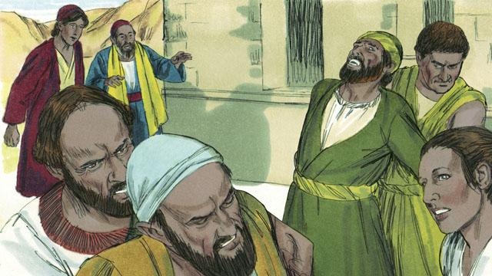
उस दासी लड़की के स्वामी बहुत क्रोधित हो गए। उनको मालूम हो गया कि बिना उस दुष्टात्मा के वह दासी लड़की लोगों को भविष्य नहीं बता सकती थी। इसका अर्थ था कि लोग अब उसके स्वामियों को पैसा नहीं देंगे कि वह उनको भविष्य बताए कि उनके साथ क्या होगा।
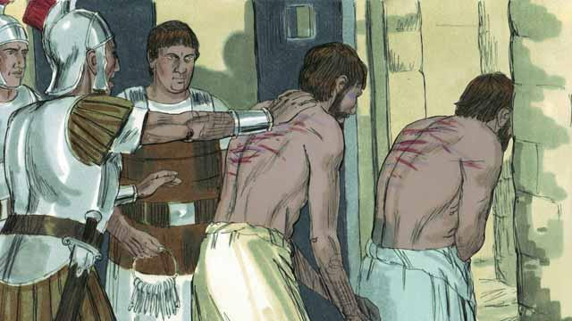
इसलिए उस दासी लड़की के स्वामी पौलुस और सीलास को रोमी अधिकारियों के पास ले गए। उन्होंने पौलुस और सीलास को पीटा, और फिर उनको बन्दीगृह में डाल दिया।
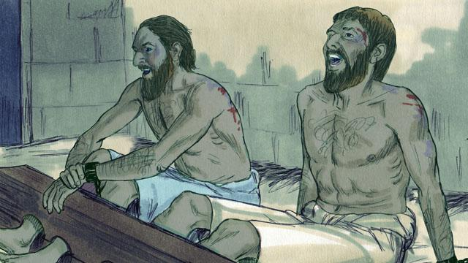
उन्होंने पौलुस और सीलास को बन्दीगृह के ऐसे हिस्से में रखा जहाँ पर सबसे अधिक सिपाही थे। यहाँ तक कि उन्होंने उनके पैरों को लकड़ी के बड़े टुकड़ों में जोड़ दिया। परन्तु पौलुस और सीलास आधी रात के समय, परमेश्वर की स्तुति के गीत गा रहे थे।
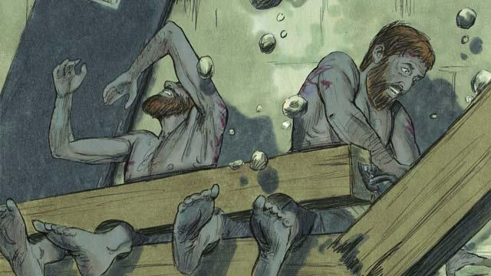
अचानक से, एक भयानक भूकम्प हुआ! बन्दीगृह के सारे द्वार खुल गए, और सारे कैदियों की जंजीरें खुल कर गिर गईं।
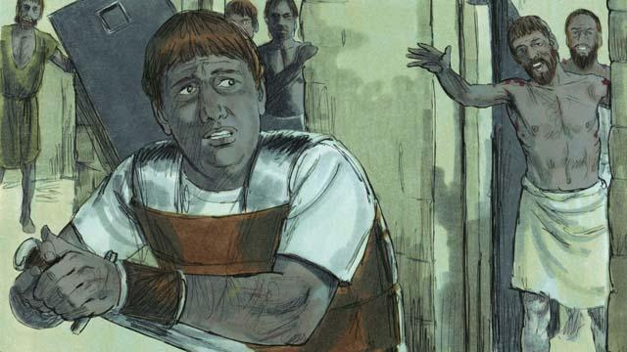
तब दरोगा जाग गया। उसने देखा कि बन्दीगृह के द्वार खुले हुए थे। उसने सोचा कि सारे कैदी बच कर भाग गए थे। वह डर गया कि उनके भाग जाने के कारण रोमी अधिकारी उसे मार डालेंगे, इसलिए वह स्वयं को मार डालने के लिए तैयार हो गया! परन्तु पौलुस उसे देख कर चिल्लाया, "रुक जा! स्वयं को नुकसान न पहुँचा। हम सब यहीं हैं।"
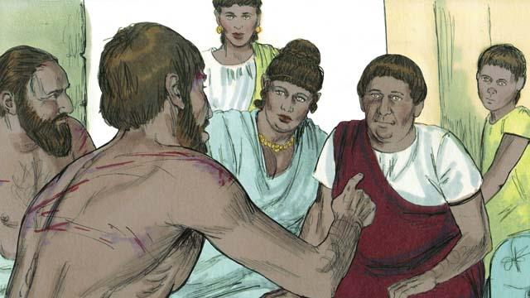
उस दरोगा ने काँपते हुए पौलुस और सीलास के पास आकर पूछा, "उद्धार पाने के लिए मैं क्या करूँ?" पौलुस ने जवाब दिया, "प्रभु यीशु पर विश्वास कर, तो तू और तेरा घराना उद्धार पाएगा।" तब वह दरोगा पौलुस और सीलास को अपने घर ले गया और उनके घावों को धोया। पौलुस ने उसके घर के सब लोगों को यीशु के बारे में शुभ संदेश सुनाया।

दरोगा और उसके पूरे परिवार ने यीशु पर विश्वास किया, इसलिए पौलुस और सीलास ने उनको बपतिस्मा दिया। तब दरोगा ने पौलुस और सीलास को भोजन करवाया, और वे एक साथ आनन्दित हुए।
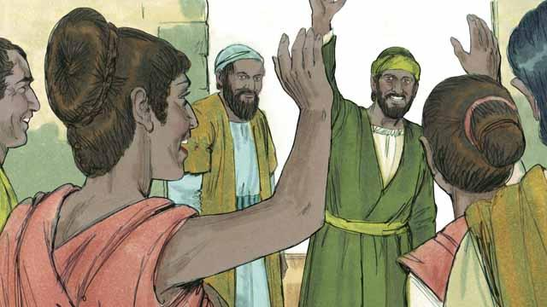
अगले दिन नगर के अगुवों ने पौलुस और सीलास को बन्दीगृह से स्वतंत्र कर दिया और फिलिप्पी से चले जाने के लिए कहा। पौलुस और सीलास लुदिया और कुछ अन्य मित्रों से मिले और उसके बाद नगर से निकल गए। यीशु के बारे में शुभ संदेश फैलता गया, और कलीसिया बढ़ती गई।
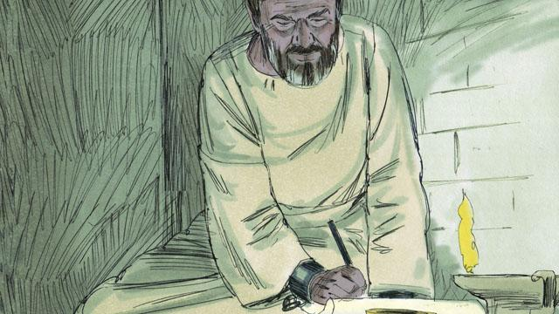
पौलुस और अन्य मसीही अगुवों ने बहुत से नगरों की यात्रा की। उन्होंने लोगों को यीशु के बारे में शुभ संदेश सुनाया। उन्होंने कलीसियाओं के विश्वासियों को उत्साहित करने और शिक्षा देने के लिए कई पत्र भी लिखे। इनमें से कुछ पत्र बाइबल की पुस्तकें बन गए।
प्रेरितों के काम 16:11–40 से एक बाइबल की कहानी

